



题 目 光敏电阻传感器实验
姓名学号 冯 焯 3120100170
学 院 生工食品学院
专业班级 生物系统工程1202班
指导老师 王剑平、叶尊忠

光敏电阻传感器实验

实验目的：
了解光敏电阻测量照度的原理和工作情况，以及光敏电阻灵敏度测量。

实验内容：
本实验主要学习以下几方面的内容
- 了解光敏电阻的灵敏度；
- 测量照度一定时，V_{G}、R_{G}随电压U的变化情况。
- 测量保持U不变的时候，改变照度，测量Vout、R_{G}的变化情况。

实验仪器、设备和材料：

所需仪器
- myDAQ、myboard、nextsense04光敏电阻实验模块、万用表

注意事项
- 在插拔实验模块时，尽量做到垂直插拔，避免因为插拔不当而引起的接插件插针弯曲，影响模块使用。
- 禁止弯折实验模块表面插针，防止焊锡脱落而影响使用。
- 更换模块或插槽前应关闭平台电源。
- 开始实验前，认真检查电阻连接，避免连接错误而导致的输出电压超量程，否则会损坏数据采集卡。

实验原理：
光敏电阻器是利用半导体的光电效应制成的一种电阻值随入射光的强弱而改变的电阻器；入射光强，电阻减小，入射光弱，电阻增大，其结构一般如下图。
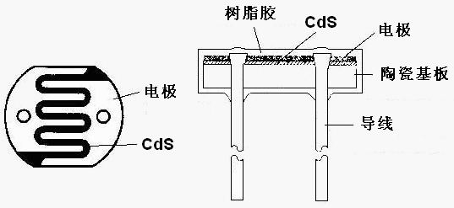
光照射半导体材料时，材料吸收光子而产生电子-空穴对，使导电性能增加，电导率增加。这种光照后电导率发生变化的现象称为光电导效应。不同的半导体材料产生光电导的光谱范围不同，常用的光敏电阻材料有硫化镉(CdS)，硒化镉 (CdSe)，硒化铅(PbSe)，碲化铅 (PbTe)等。本实验采用硫化镉材料光敏电阻，型号VT3ØN3。
光敏电阻器一般用于光的测量、光的控制和光电转换（将光的变化转换为电的变化）。在黑暗条件下，它的阻值（暗阻）可达1~10MΩ,在强光条件（100lux）下，它阻值（亮阻）仅有几百至数千欧姆。

实验步骤：
注意： 带*号的步骤为选做部分。
- 关闭平台电源（nextboard或者myboard或者ELVISboard），插上光敏电阻实验模块。开启平台电源，此时可以看到模块左上角电源指示灯亮。
- 打开nextpad,运行光敏电阻实验应用程序
- 查看传感器介绍，了解光敏电阻的原理以及温度计算公式。
- 在特性曲线页面。移动光敏电阻特性曲线中的黄色游标，观察波形图右上角照度和电阻值的变化趋势。右侧的框图演示了照度变化对光敏电阻阻值的影响情况。移动旋钮上的指针控制光源的亮暗，查看照度变化时光敏电阻的阻值变化情况。
- 在仿真与测量页面
- 任意修改实验仿真中的AO,查看当前恒流源电路的电流。固定AO，移动Vout的指针，查看R_{G}上方光照的变化情况。
- 用万用表测量测量模块右下角灵敏度测试区域的光敏电阻值，实验室灯光下测量一次，记录光阻；将光敏电阻覆盖后再测量一次，记录暗阻。并填入软件中相应位置（见下图），暗阻与亮阻的比值，比值越高代表光敏电阻的灵敏度越高
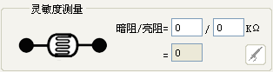
- 在软件中选择AO输出值，点击“写入”按钮。用万用表测试模块上U和GND两端电压是否与设置的AO值相同。计算当前恒流源电路的电流值为i=AO/10KΩ。拨动拨码开关，使4个LED全亮，用模块附件中提供的遮光罩将4个LED全部罩住。用万用表测量模块上负载区域的R_{G}两端电压，填入表格中Vout，计算遮光罩中光敏电阻值为R_{G}=Vout/i.固定LED个数，修改AO值，点击“写入”按钮。用万用表测试AO、Vout值，计算i和对应的R_{G},填入软件中的表格。查看光敏电阻的伏安特性。
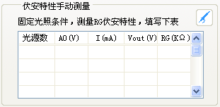
- *选择AO输出值为-1.5V，点击“写入”按钮。依次拨动拨码开关，逐个熄灭LED，重复测试每个光源数对应的AO、Vout值，计算i和对应的R_{G},填入软件中的表格。计算出R_{G}后，对应的T(℃)可以通过特性曲线页面获取：将特性曲线上的右上角的阻值为R_{G}后，即可获得对应的照度。
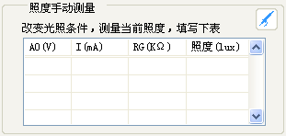

- 在自动测量页面，测量光敏电阻实际值。

数据及结论（绘制数据点散图，建立回归方程，分析灵敏度和线性误差）
- 光敏电阻灵敏度测量（亮阻在实验室光照条件下测得）

暗阻/亮阻=（ 13.11k ）/（ 0.85k ）=( 15.42 )

- 拨动拨码开关，点亮2个LED，用模块附件中提供的遮光罩将4个LED全部罩住。固定LED点亮个数不变，修改AO及模块中的U值。记录AO、Vout值，记录i和对应的R_{G},填入软件中的表格。查看光敏电阻的伏安特性。（V_{G}由万用表或者计算可得）

U(V) | -0.1 | -0.5 | -0.8 | -1.2 | -1.5 | -1.9
i(mA) | 0.01 | 0.05 | 0.08 | 0.12 | 0.15 | 0.19
V_{G}(V) | 0.065 | 0.309 | 0.492 | 0.736 | 0.920 | 1.164
R_{G}(KΩ） | 6.51 | 6.18 | 6.15 | 6.14 | 6.13 | 6.13

绘制光敏电阻的伏安特性曲线
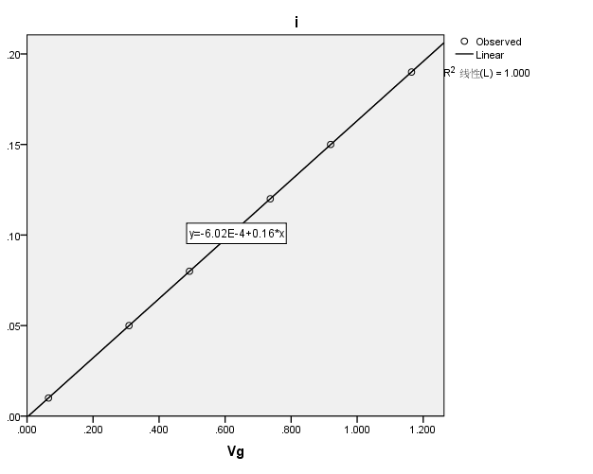
结论：在不受外界光源影响且点亮两个LED灯的情况下，光敏电阻两端的电压和电流呈现正相关关系，进行回归分析可得i=0.16Vg-6.02*10⁻⁴，且R²=1.000。可以确定，在光照条件不变的情况下，光敏电阻的阻值不随外加电压（一点范围内）的变化而变化。

- 固定AO输出不变，依次拨动拨码开关，记录不同光源的照度值

 |  | 全暗 | 1个LED | 2个LED | 3个LED | 4个LED
AO=-0.5V | R_{G} | 213.85 | 10.63 | 6.62 | 4.89 | 3.85
AO=-0.5V | 照度 | 0.14 | 5.13 | 8.91 | 12.92 | 17.08
AO=-1.5V | R_{G} | 71.28 | 9.68 | 6.64 | 4.87 | 3.79
AO=-1.5V | 照度 | 0.53 | 5.6 | 8.91 | 12.92 | 17.9
绘制R_{G}和照度曲线
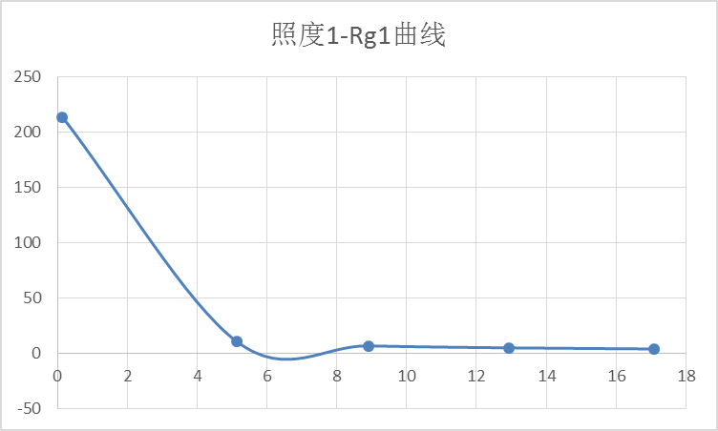
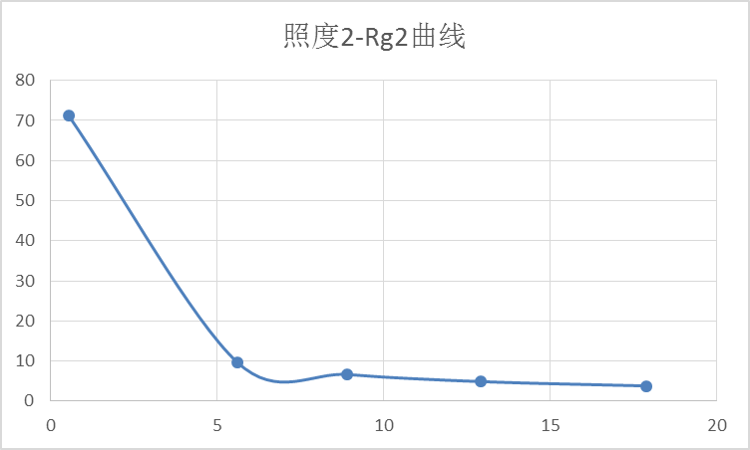

结论：
当AO=-0.5V时，当照度在5个单位以下时，随着照度的增加，Rg有明显的降低。当照度在5个以上后，随着照度的增加，Rg值无明显变化。
当AO=-1.5时，情况与之前类似。
比较两个图像可得，当AO=-0.5时，全暗条件下，电阻要远大于AO=-1.5时；曲线前半段（照度0-5个单位），-0.5V条件下，曲线斜率绝对值较大，变化更明显。曲线后半段，AO=-0.5V条件下的阻值略小于AO=-1.5时。
讨论与心得：
- 光敏电阻灵敏度高、反应迅速。
- 在光照添加不变的情况下，光敏电阻能够保持稳定的性质。
- 光敏电阻有一定的变化范围，超出范围（光照、电压等）之后，将不能正常工作。

